5.4. Сравнение экспериментальных и теоретических данных
Возникновение запрещенной фотонной зоны обусловлено брэгговской дифракцией световых волн на периодически модулированной диэлектрической структуре [3,4]. Обсудим, в этом контексте, как наблюдаемые полосы в спектрах пропускания (рис. 5.7-5.9) коррелируют с теоретическим расчетом брэгговской дифракции света на структуре опалов.
Теоретически интенсивность брэгговской дифракции 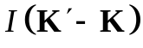 (упругого рассеяния света) с преобразованием волнового вектора 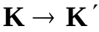 выражается общей формулой (4.2). Структурный фактор 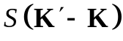 (формула (4.3)) имеет максимумы по направлениям рассеяния, которые определяются условием (5.4). При этом условии интенсивность дифракции не равна нулю в случае ненулевых компонент Фурье 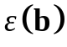.
Как видно из условия (5.4), брэгговская дифракция на плоскости происходит по закону зеркального отражения относительно вектора 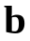, играющего роль нормали к этой плоскости. Как показывает схема дифракции относительно вектора обратной решетки 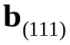, представленная треугольниками на рис. 5.3, процессы дифракции проявляются в геометрии отражения. Поскольку оптическое поглощение в опалах мало, то спектр пропускания в области брэгговской дифракции является дополнительным к спектру отражения (4.2) и, следовательно, выражается формулой
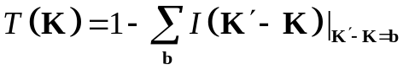, (5.8)
где суммирование по векторам обратной решетки означает учет всех процессов брэгговской дифракции, определяемых уравнением (5.4).
На рис. 5.10 для дифракции света на низкоиндексных плоскостях {111}, {200}, {220} и {311} представлены брэгговские длины волн
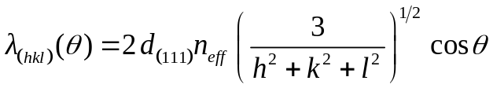, (5.9)
рассчитанные в зависимости от угла падения света 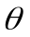 на плоскость с индексами Миллера (hkl) в соответствии с уравнением (5.4).
В формуле (5.9) и далее при расчетах используется величина 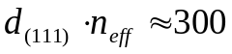 nm. Видно, что для образца с такими параметрами дифракция в видимом диапазоне спектра (400-700 nm) возможна только на системах плоскостей типа {111} и {200}, для других систем плоскостей дифракционные условия выполняются в ультрафиолетовом диапазоне. Зависимости 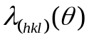 для плоскостей с низкими индексами {210}, {211} на рисунке не приводятся, так как для этих плоскостей структурный фактор в формулах (4.2) и (5.8) равен нулю [60]. Поэтому в дальнейшем для исследованных образцов обсуждается дифракция только на плоскостях типа {111} и {200}.
В случае брэгговской дифракции световых волн на плоскостях с индексами Миллера (hkl) из условия (5.9) получаем следующую зависимость измеряемой в вакууме брэгговской длины волны от угла падения света на образец 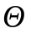:
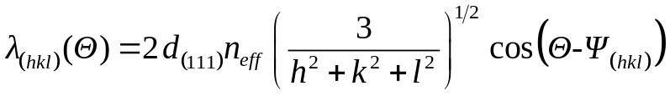. (5.10)
Углы 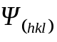 между векторами 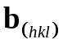 и 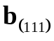 фиксированы в конкретной геометрии эксперимента, при этом брэгговский угол 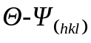 для плоскости (hkl) отсчитывается от вектора . Поскольку для направления в пространстве, заданного углом , минимум в спектрах пропускания (5.9) и положение соответствующей стоп-зоны определяются условием брэгговской дифракции (5.4), можно ожидать, что дифракционная формула (5.10) определяет положение стоп-зон в зависимости от угла .

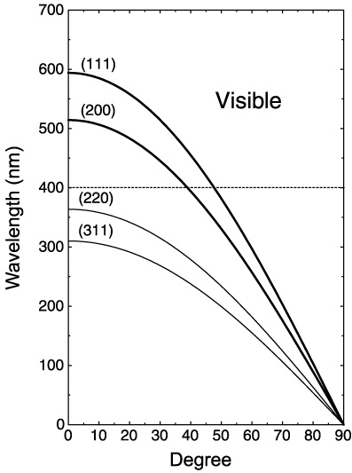

Рис. 5.10. Зависимости брэгговской длины волны для низкоиндексных систем плоскостей {111}, {200}, {220} и {311} от угла падения на эти плоскости, расчитанные по формуле (5.9) для образца с параметрами 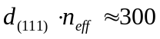 nm.

На рис. 5.11 приведены вычисленные длины волн брэгговской дифракции для сканирований I (рис. 5.11a) и II (рис. 5.11b) «модельной» зоны Бриллюэна двойникованной ГЦК структуры. Эти зависимости, вычисленные по формуле (5.10) для каждой плоскости из множеств {111} и {200}, являются функциями одного параметра Θ. Хотя при расчетах (рис. 5.11) был использован параметр nm конкретного образца, эти результаты имеют общий характер, так как линейно масштабируются параметром 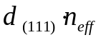. Следовательно, такое же масштабирование по энергетической шкале испытывает положение стоп-зон при изменении величины 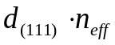.
Результаты обработки спектров, приведенных на рис. 5.7-5.9, представлены на рис. 5.12 и рис. 5.13. На рис. 5.12 точками показана экспериментальная зависимость положения минимумов полос в спектрах пропускания. Для сравнения сплошными линиями показаны совокупность рассчитанных по формуле (5.10) зависимостей 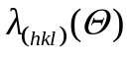, которые соответствуют трем сканированиям зоны Бриллюэна (I, II и III на рис. 5.4). Эти пути идентифицируются на нижней шкале рис. 5.12 для ГЦК структур ГЦК I и ГЦК II. Для обсуждаемых геометрий эксперимента существенными оказываются зависимости 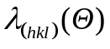 для систем плоскостей из набора {111}. Кроме того, на рис. 5.12 для большей ясности штриховой линией дополнительно показана зависимость 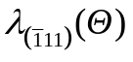 для ГЦК I решетки, имеющая минимум в точке L при 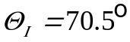.
На рис. 5.13 представлена схема фотонной зонной структуры синтетических опалов. При этом края фотонных стоп-зон определяются по ширине полосы в спектрах пропускания. На рисунке сплошными линиями показаны края фотонных стоп-зон 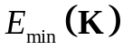 и 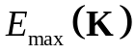, штриховой линией показана дисперсия центров стоп-зон 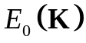. Между кривыми и дана интенсивная цветовая заливка иллюстрирующая энергетическую величину стоп-зоны, кроме того, слабый цветовой фон иллюстрирует наличие диффузного рассеяния на дефектах структуры синтетических опалов.

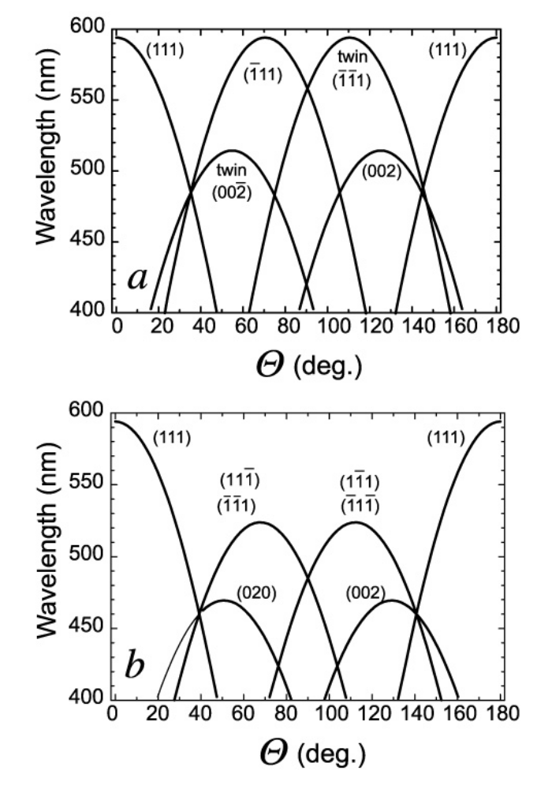

Рис. 5.11. Расчетные зависимости длин волн брэгговской дифракции на системах различных плоскостей двойникованной ГЦК структуры, полученные по формуле (5.10). a – сканирование I, b – сканирование II.

На основе данных рис. 5.12 и рис. 5.13 обсудим основные особенности трансформации фотонных стоп-зон синтетических опалов при обходе поверхности зоны Бриллюэна. Из рис. 5.12 видно, что совокупность расчетных дисперсионных зависимостей стоп-зон, соответствующих плоскостям типа {111}, в целом согласуется с экспериментальными зависимостями. В частности, наблюдается хорошее согласие для энергетического положения запрещенной фотонной зоны (2.09eV) в двух точках L зоны Бриллюэна. Этим точкам при сканировании I соответствуют углы 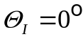и 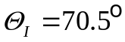, определяющие ориентацию ростовой плоскости дифракции (111) и неростовой 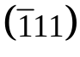, соответственно. Энергетический минимум в положении центра фотонной стоп-зоны достигается в точках L (рис. 5.7) и определяет красную границу для брэгговской дифракции на системе плотноупакованных плоскостей {111} типа. Из анализа данных рис. 5.12 можно заключить, что формула (5.10) хорошо согласуется с экспериментальными данными и все основные особенности запрещенной фотонной зоны в видимом диапазоне (1.5-3.0eV) обусловлены плоскостями типа {111} двойникованной ГЦК структуры. При этом полосы, связанные с брэгговским рассеянием света на плоскостях типа {200}, в данной работе экспериментально не наблюдались, что можно связать с малостью фурье-компонент 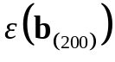 (согласно [68] 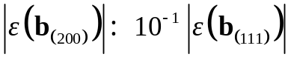 для незаполненного опала). Хотя, как видно из рис. 5.5-5.7, такие полосы, возможно, замаскированы в спектрах пропускания фоном, который проявляется в спектрах как увеличение «непропускания» с уменьшением длины волны.
Наиболее благоприятные условия для образования полной запрещенной фотонной зоны (т.е. наличие такого энергетического интервала, которым бы обладала запрещенная фотонная зона на всей поверхности зоны Бриллюэна) реализуются в области красной границы, где зависимости 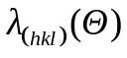 при разных углах имеют одинаковую форму и медленно меняются при изменении K (рис. 5.11 и 5.12). Из рис. 5.13 видно, что сильное изменение энергии запрещенной фотонной зоны по направлениям L (2.09eV)→U (2.54eV) и L (2.09eV)→W (2.44eV) приводит к тому, что фотонные стоп-зоны не перекрываются даже с учетом ширины соответствующих полос в спектрах (для ростовой плоскости (111) ширина полосы составляет ≈0.15eV). Таким образом, из наших экспериментальных данных непосредственно следует вывод, что в опалах со слабым контрастом диэлектрической проницаемости полная запрещенная фотонная зона отсутствует, по крайней мере в области энергий вблизи ее красной границы.
Некоторое рассогласование экспериментальных и расчетных данных наблюдается при сканировании II, особенно вблизи точки М (рис. 5.12). Экспериментальная зависимость энергии стоп-зон от угла 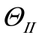 имеет минимум ≈2.15eV и находится по энергии ниже расчетной кривой (теоретическое значение минимума энергии ≈2.37eV достигается в точке М), но выше абсолютного минимума ≈2.08eV, соответствующего точке L (горизонтальная линия на рис. 5.12, штриховая кривая – расчетная зависимость по формуле (5.10) при сканировании I). Это расхождение можно объяснить, если обратиться к изображению зоны Бриллюэна на рис. 5.2. Предположим, что в реальных образцах синтетических опалов имеется незначительная разориентация неростовых слоев {111} относительно осей из семейства [111] аналогичная разориентации ростовых слоев (111) (экспериментально измеренная в главе 4, п.4.1.1), т.е. по углу 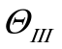 в плоскости слоя. Расчет показывает, что угол между направлениями 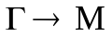 и 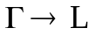 составляет 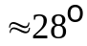 (вектор перпендикулярен системе неростовых плоскостей 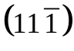, и т.к. точка M имеет координаты 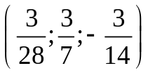), при разориентации величина угла может либо увеличиваться, либо уменьшаться (угол отсчитывается от направления ).
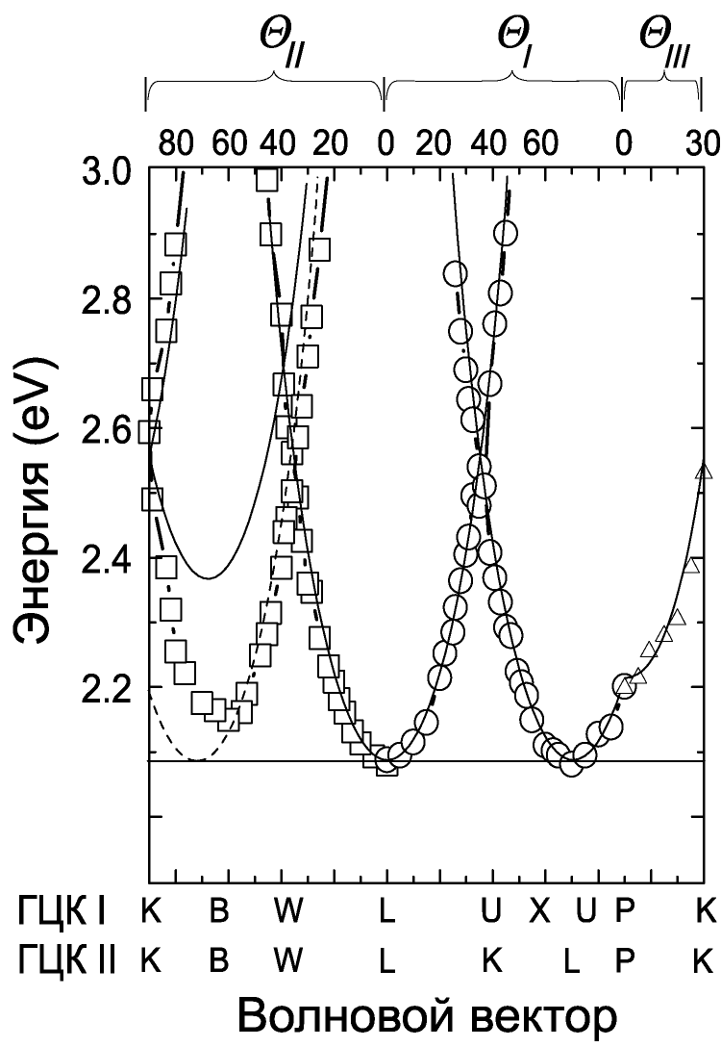

Рис. 5.12. Экспериментальная зависимость спектрального положения минимумов полос в спектрах пропускания, представленных на рис. 5.7-5.9 (кружочки – первое сканирование, квадратики – второе сканирование, треугольники – третье сканирование). Непрерывными кривыми представлены расчетные зависимости по формуле (5.10).

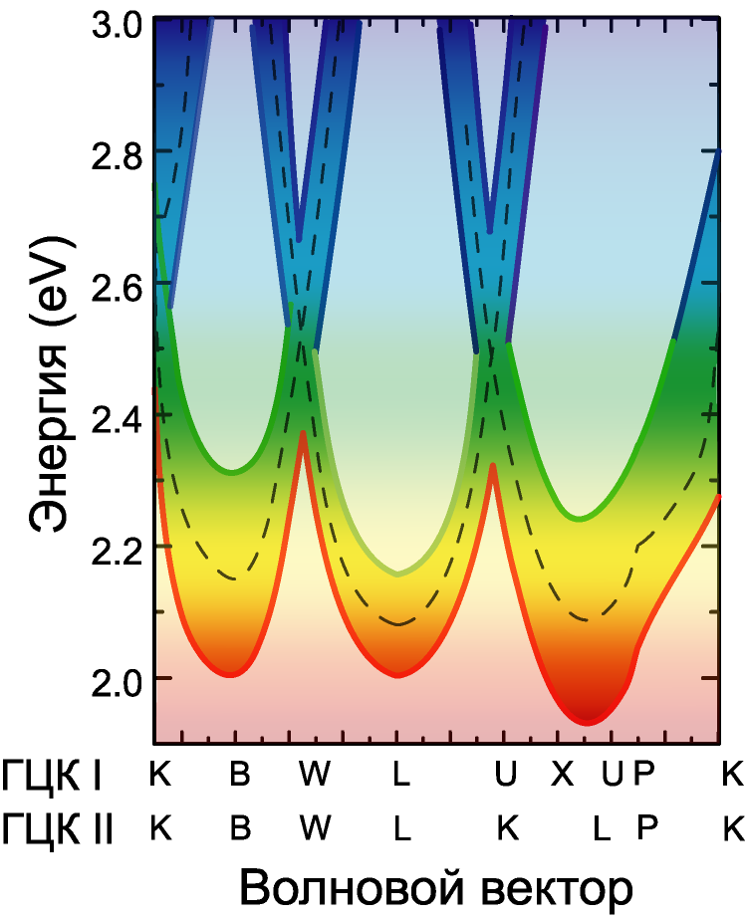

Рис. 5.13. Фотонная зонная структура синтетического опала с двойникованной ГЦК структурой (параметры образца nm).
Таким образом, в спектре пропускания, соответствующему эффективному направлению должны появляться и коротковолновый, и длинноволновый вклады. Больший вклад в спектр пропускания вдоль эффективного направления 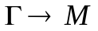, при наличии разориентации, вносят те области образца, в которых свет распространяется по направлениям более близким к , т.к. линии, соответствующие этим направлениям, имеют большую интенсивность. В формирование экспериментально наблюдаемой полосы в спектрах пропускания вносят дополнительный вклад те области на поверхности зоны Бриллюэна, которые расположены рядом с точкой L и, следовательно, имеют меньшую энергию запрещенной фотонной зоны, чем в точке M.
Теперь обсудим механизм уширения полос пропускания. Из рис. 5.7, 5.8 видно, что полоса пропускания, соответствующая запрещенной фотонной зоне вблизи точки L для ростовой системы плоскостей (111) (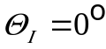), имеет существенно меньшую ширину, чем полоса в области точки L, относящаяся к неростовой системе плоскостей (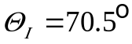), и чем полоса вблизи точки М, которая также связана с неростовой системой плоскостей . Для ростовой системы (111) ширина полосы минимальна и составляет ≈ 0.15 meV, а ширина остальных полос составляет 0.2-0.3meV.
По-видимому, ширина полосы пропускания зависит от степени совершенства соответствующих брэгговских плоскостей. Известно, что ростовая плоскость (111) значительно совершеннее, чем неростовые плоскости типа {111}, несовершенство которых обусловлено нерегулярностью упаковки ростовых слоев (111) по оси роста [111]. Как отмечалось в главе 4, исследуемые образцы имеют коэффициент корреляции упаковки 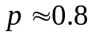, при этом наиболее вероятно образование двойников, в которых участки регулярной ГЦК структуры включают около десяти гексагональных слоев. Несовершенство структуры неростовых плоскостей типа {111} приводит к уширению соответствующих им полос в спектрах пропускания и, одновременно, к уменьшению глубины провала в этих полосах.
Отметим еще одну особенность, характерную для спектров пропускания. При нормальном падении света на ростовую плоскость (111) наряду со спектральной полосой наблюдается значительное пропускание 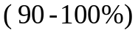, слабо зависящее от величины λ. Наличие такой слабой спектральной зависимости «фонового» коэффициента пропускания вне стоп-зоны можно связать с уменьшением показателя поглощения пластинки при увеличении длины волны (глава 3). Однако при увеличении угла 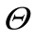, зависимость «фонового» коэффициента пропускания от длины волны становится существенной: это видно из рис. 5.7-5.9, где «фоновое» пропускание заметно уменьшается с уменьшением λ. Этот эффект полностью согласуется с результатами главы 4, посвященной изучению дифракции света в опалах. Действительно, дифракция света на ростовых плоскостях (111) наблюдается в виде единственного монохромного дифракционного пятна (рефлекса), для которого выполняется брэгговское условие (5.4). В то же время при освещении опала белым светом в направлении неростовых плоскостей типа {111} визуально наблюдается окрашенная полоска или система полосок, которые представляют собой спектральное разложение белого света вследствие его дифракции на структуре со случайной упаковкой ростовых слоев (111). Таким образом, дифрагировавший свет обусловливает уменьшение пропускания в спектрах при увеличении угла .
Резюмируя все сказанное в этом параграфе, подчеркнем, что наблюдавшееся нами изменение энергетического положения минимумов полос в спектрах пропускания в зависимости от ориентации образца отражает дисперсионную зависимость энергетического положения центров фотонных стоп-зон, связанных с дифракцией света на системах плоскостей кристаллической структуры опалов.

5.5. Визуализация фотонной зонной структуры
Как было показано в разделе 5.4, энергетическое положение фотонных стоп-зон находится в хорошем соответствии с длиной волны брэгговской дифракции на системах плоскостей кристаллической структуры опалов. Таким образом, основываясь на формулах (5.8) и (5.9), мы можем перекинуть мост между спектроскопическими исследованиями фотонной зонной структуры и визуальными наблюдениями дифракционных картин. Учитывая то, что спектр пропускания (в котором наблюдаются линии, соответствующие стоп-зонам) является дополнительным к спектру отражения (брэгговской дифракции) мы можем утверждать, что в дифракционных экспериментах мы визуально наблюдаем различные проявления фотонной зонной структуры опалов. Более того, изучая на экране пространственную картину дифракции, мы получаем информацию не только об энергии стоп-зон, но и об ориентации соответствующих им брэгговских плоскостей, т.е. такую информацию, которую невозможно извлечь из одного отдельно взятого спектра пропускания.
Рассмотрим результаты дифракционных экспериментов, приведенные в главе 4, с точки зрения визуализации различных проявлений фотонной зонной структуры опалов. Появление (исчезновение) рефлексов в дифракционной картине связано с тем, что для света с данной длиной волны обнаруживается (не обнаруживается) фотонная стоп-зона. Таким образом, эксперименты по изучению дифракции света на структуре синтетических опалов позволяют визуализировать фотонную стоп-зону, т.е. непосредственно на экране, размещенном около образца, наблюдать фотонную зонную структуру при освещении образца вдоль различных кристаллографических направлений.
Для иллюстрации сказанного рассмотрим участок фотонной зонной структуры (рис.5.13), между особыми точками зоны Бриллюэна P и K и рисунки из главы 4 (рис. 4.7, 4.15-4.17), иллюстрирующие трансформацию дифракционной картины.
Из рис. 5.13 видно, что особой точке Р соответствует энергия 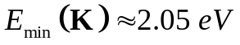, которая соответствует предельно возможному значению дифракции для 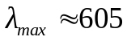nm, т.е. дифракция возможна для 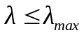. При сканировании участка 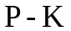 «модельной» зоны Бриллюэна значение растет и в точке K составляет 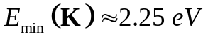, что соответствует красной границе дифракции 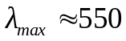nm. Проанализируем, как эти результаты согласуются с дифракционным экспериментом, изложенным в главе 4. При освещении образца вдоль направления 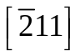-типа (особая точка Р на рис. 5.13) наблюдается дифракция на длинах волн 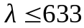nm (рис. 4.17). Однако, из рис. 4.17 видно, что при повороте образца от направления -типа к направлению 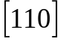-типа (что тождественно сканированию участка на рис. 5.13) дифракционные рефлексы при 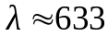nm не наблюдаются. Из рис. 4.16 видно, что при таком же повороте для 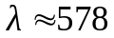nm в дифракционной картине, соответствующей особой точке К на рис. 5.13, видна только слабая диффузная засветка, а для 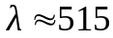nm и 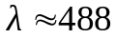nm (рис. 4.7 и 4.15) дифракционные условия уже удовлетворяются и наблюдаются интенсивные дифракционные рефлексы. Несовпадение значений nm (точка P) и nm (точка K на рис. 5.13) c длинами волн 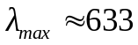nm (точка P) и 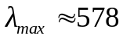nm (точка K) из экспериментов по дифракции связано с тем, что при построении фотонной зонной структуры мы использовали метод, который является на самом деле приближенным. Однако, метод построения схемы фотонной зонной структуры c использованием спектров пропускания (рис. 5.7-5.9), позволяет интерпретировать главные особенности фотонной зонной структуры опалов. Таким образом, в данной главе диссертации впервые представлены результаты исследования дисперсии фотонных стоп-зон по всем неэквивалентным направлениям зоны Бриллюэна ГЦК решетки.

Выводы к главе 5
- В впервые измерены спектры оптического пропускания по всем основным направлениям на поверхности первой зоны Бриллюэна. Результаты измерения спектров пропускания хорошо согласуются с результатами дифракционных экспериментов.
- Впервые исследована трансформация запрещенных стоп-зон и построена схема фотонной зонной структуры синтетических опалов.
- Экспериментально изученная фотонная зонная структура описывается совокупностью дисперсионных зависимостей энергетического положения стоп-зон, соответствующих системам плоскостей типа {111} двойникованной ГЦК структуры синтетических опалов, от волнового вектора.
- Дифракционные картины позволяют визуализировать фотонную зонную структуру синтетических опалов, т.е. наблюдать в пространстве проявление фотонной зонной структуры как дифракцию световых пучков падающих на кристалл в определенных кристаллографических направлениях.

Заключение
Перечислим основные выводы и результаты диссертационной работы:
1. Проведено комплексное исследование структуры синтетических опалов. Установлено, что ростовые гексагональные слои (111) имеют высокую степень упорядоченности расположения сферических частиц a-SiO₂ на макроскопическом масштабе (сотни микрон). Структура опалов вдоль оси роста (направление [111]) неоднородна из-за случайного расположения ростовых слоёв (111) относительно друг друга. Наиболее совершенные области исследованных образцов имеют двойникованную гранецентрированную кубическую структуру с коэффициентом корреляции упаковки p = 0.8.
2. Экспериментально показано, что фотонные кристаллы на основе синтетических опалов представляют собой трехмерную дифракционную решетку для видимого света. Рассеяние света на опалах наблюдается в виде характерных систем дифракционных рефлексов (пятен либо окрашенных полос) и является аналогом рассеяния рентгеновских лучей на кристаллических структурах.
3. Экспериментальные результаты хорошо описываются теорией дифракции света в опалах (В.А. Кособукин, Д.Е. Усвят). В картинах рассеяния света интенсивные рефлексы являются результатом брэгговской дифракции на плоскостях {111} двойникованной гранецентрированной кубической решетки. Спектрально-угловое уширение рефлексов обусловлено одномерным беспорядком в упаковке ростовых слоев вдоль оси роста образца.
4. Измерены спектры оптического пропускания при распространении света по всем основным кристаллографическим направлениям в двойникованной гранецентрированной кубической структуре синтетических опалов. На основе измеренных спектров пропускания впервые определена фотонная зонная структура синтетических опалов на всей поверхности зоны Бриллюэна.

5. Дисперсия запрещенной фотонной зоны в опалах хорошо описывается соотношением, соответствующим условию брэгговской дифракции света на системах плоскостей двойникованной гранецентрированной кубической решетки с доминирующей ролью плоскостей {111}.
6. Результаты измерения спектров пропускания хорошо согласуются с результатами дифракционных экспериментов. Дифракционные картины позволяют визуализировать красную границу запрещенной фотонной зоны опалов.

В заключение я хочу выразить искреннюю благодарность моим научным руководителям А.А. Каплянскому и М.Ф. Лимонову за большую помощь и постоянную поддержку в течение всей работы над диссертацией.
Я глубоко благодарен В.А. Кособукину и Д.Е. Усвяту за их большой вклад в теоретическую часть диссертации. Я признателен К.Б. Самусеву, А.В. Селькину, А.П. Скворцову, Ю.Э. Китаеву, Т.И. Максимовой, М. Рыбину и А.В. Анкудинову за помощь и плодотворные дискуссии, которые во многом способствовали улучшению данной работы.
Я благодарен всему коллективу лаборатории оптики твердого тела ФТИ им. А.Ф. Иоффе РАН за товарищеское отношение и всестороннюю помощь при выполнении настоящей работы.

